中一·今日动态
｜2024.10.28
-来园情况-
今天是星期一，晴天。在园23人，2人请假哦。
来园的小朋友们能热情的和老师打招呼，还能绕好水杯带，放好自己的物品。
今天的点心是：鲜牛奶、饼干、奶酪棒。小朋友们能自己倒牛奶，并且面包牛奶都吃完，不浪费哦。
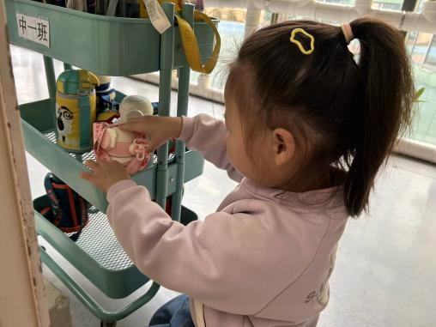 | 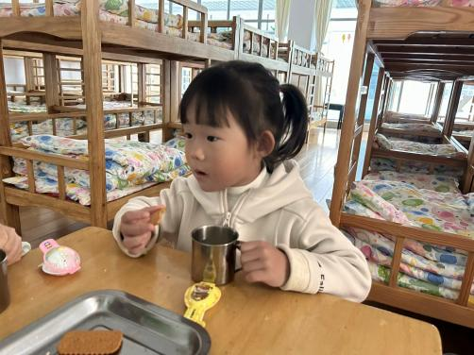 | 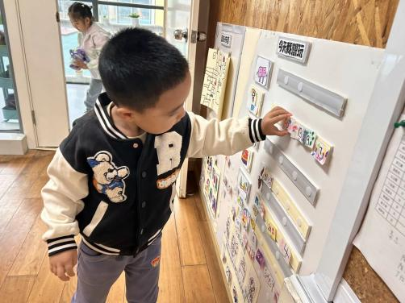
来到幼儿园的第一件事就是绕好水杯带了，我们已经养成习惯了，我们的水杯车很整齐！ | 今天的早点很丰富哦，有饼干还有奶酪棒，搭配热乎乎的牛奶，可真美味呀！ | 在进入区域游戏之前我们都要做好计划，看一看区域中的人数再进行游戏。
-区域游戏-
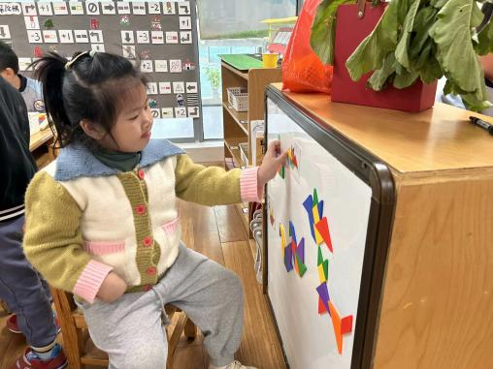 | 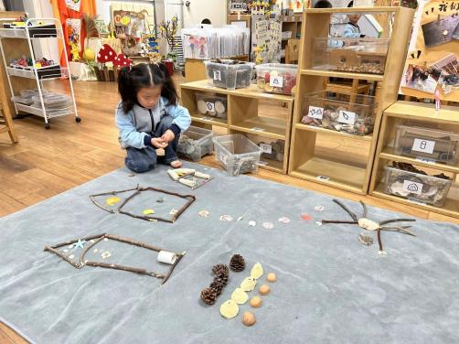 | 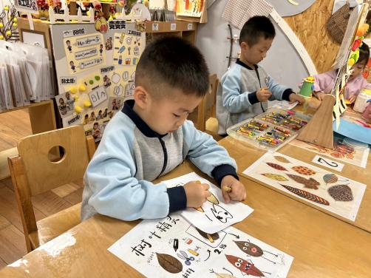
益智区：  暖暖坐在一旁根据图片找出相应的七巧板，通过对比、旋转等方法，还原了图片上的图案呢。 | 自然材料：  星辰今天是一个人在游戏，一个人游戏时总是那么专注，她拼了海底世界的房子，还有小螃蟹。 | 美工区：  一凡、琦琦两个男孩经常来美工区涂涂画画，他们今天做了黏土玉米，还进行了简单的绘画。
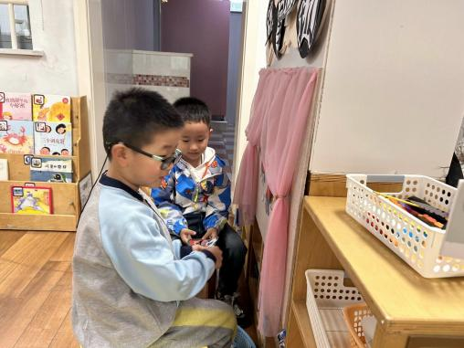 | 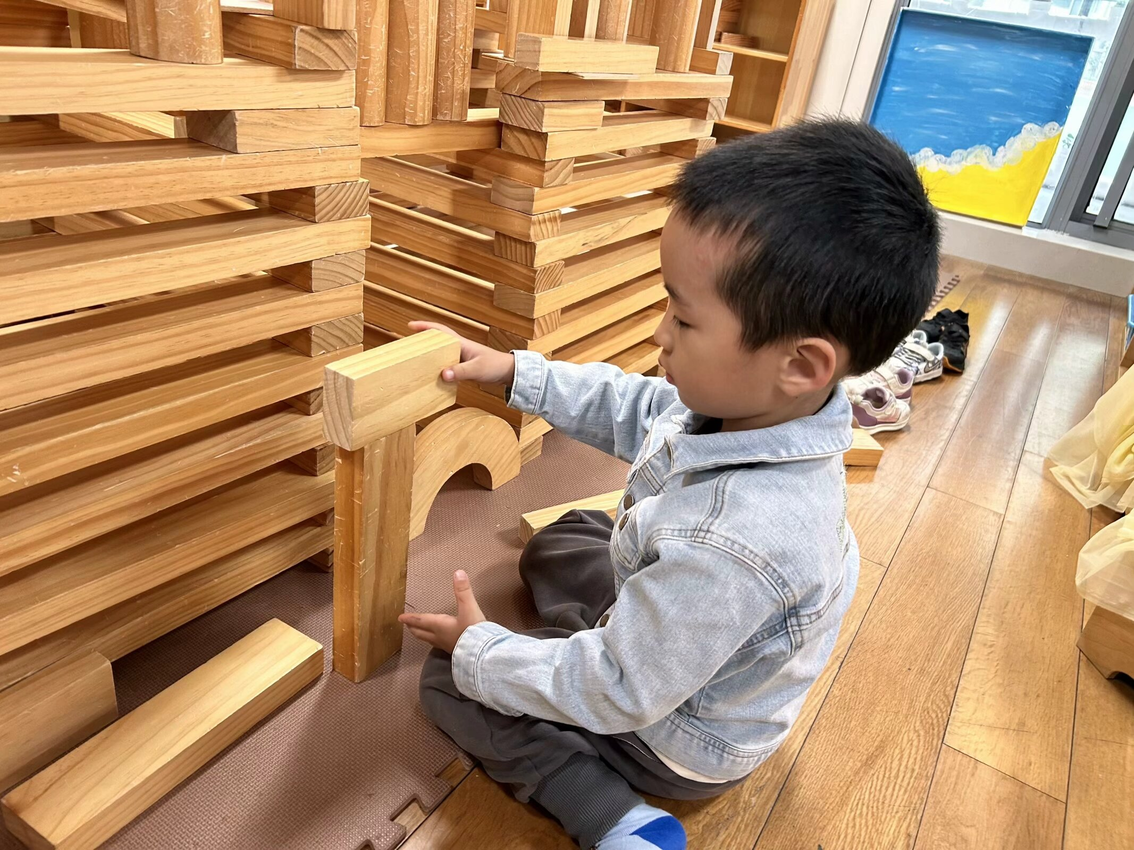 | 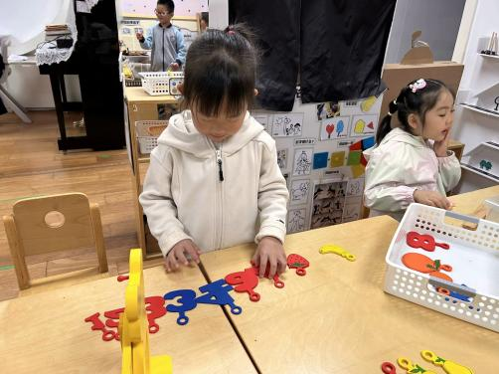
阅读区：  旭晨和棋棋在讲三只小猪的故事呢，如果两个人能配合默契，把故事讲得再丰富一点就更好了。 | 建构区：  小树、安安和果果今天合作建构，不过在游戏前能做好计划，分工明确会更好哦！ | 科探区：  舒冉今天一直沉浸在自己的游戏时间，比比谁重这个游戏她发现了很多种有趣的玩法呢。
-户外活动-
阳光灿烂，今天天气真好，我们在攀爬架进行游戏，来看看孩子们的运动瞬间吧。
小朋友们累了能主动喝水休息，热了会自己擦汗，有很强的自我服务意识哦！
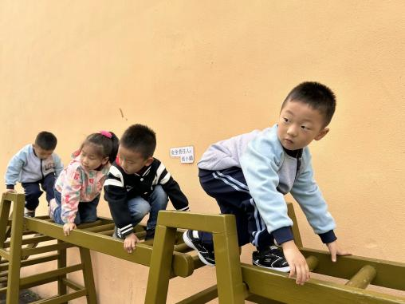 | 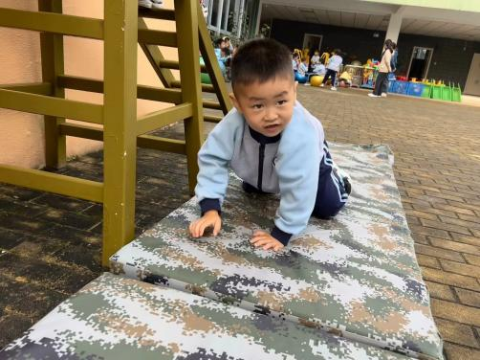 | 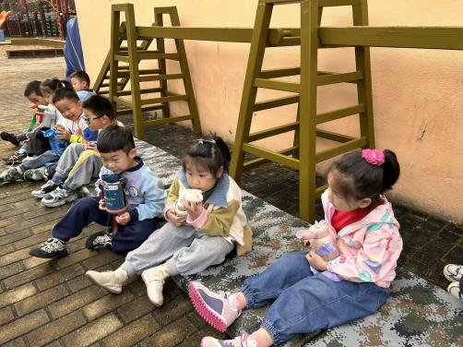
成功挑战最高的攀爬架！ | 我是小毛毛虫，我来咯！ | 休息时我们大口喝水补充水分。
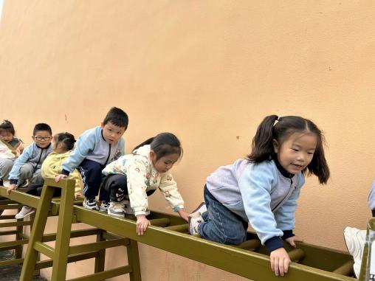 | 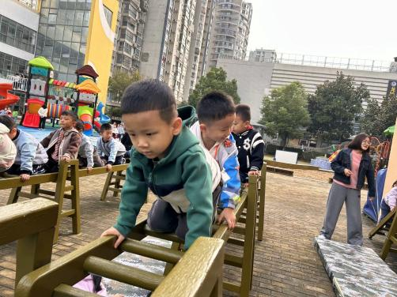 | 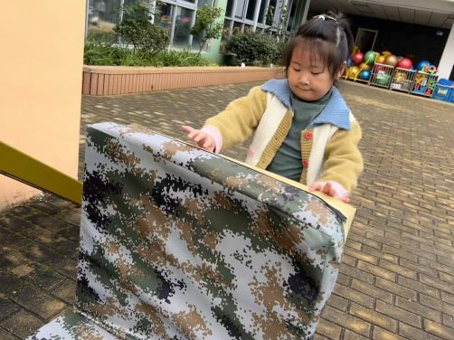
我能手脚并用进行攀爬。 | 我要慢慢的，稳稳的向前爬。 | 我是大力士，我帮老师收垫子。
-集体活动-
综合：制作柚子帽
帽子是生活中常见的头部服饰，主要用途是保护头部、保暖、美观。到了秋季由于天气的转凉，也时常有孩子带子帽子入园。本次活动我们采用柚子厚实的外皮进行帽子的制作，由于柚子的底部正好是圆弧形的轮廓，裁剪后反扣变成帽子正好合适幼儿的头围大小，幼儿需要通过装饰自己的柚子帽，让其变的美观精致。
小班幼儿对创意制作有了一定的基础，中班幼儿也对美有了自己的一种理解。本次创意制作柚子帽主要提高幼儿的想象力和空间感，幼儿需要通过组装各部分完成整造型，然后再进行装饰，同时幼儿也没有的售卖经验，此次活动也能初步锻炼幼儿的人际交往能力。
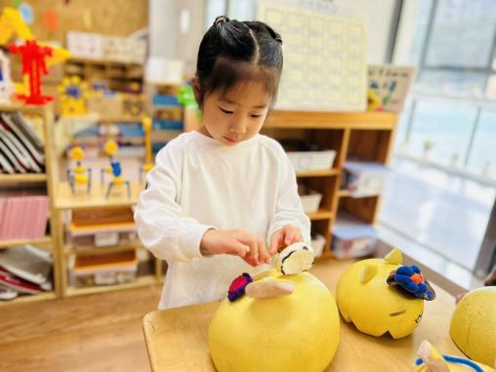 | 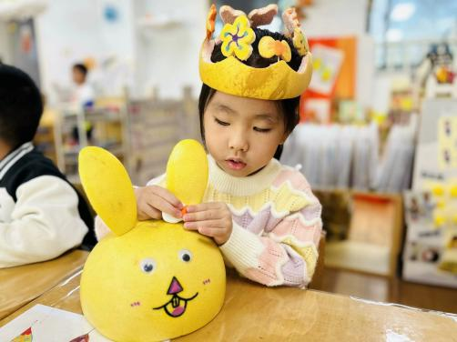 | 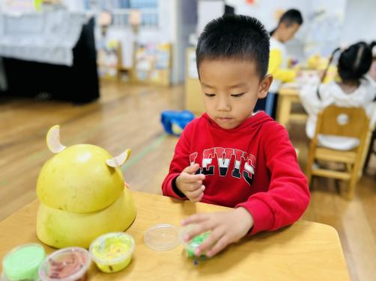
根据步骤一步步完成。 | 我要给小兔子做蝴蝶结。 | 我用黏土给帽子进行装饰。
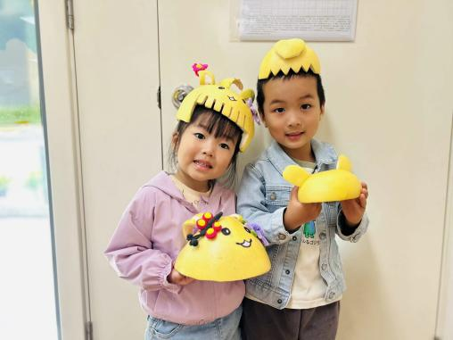 | 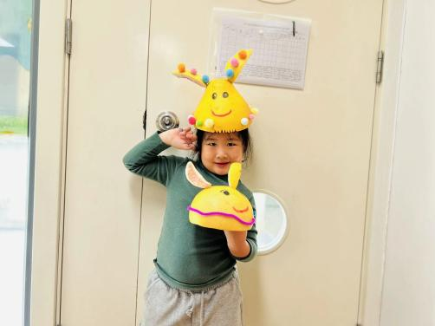 | 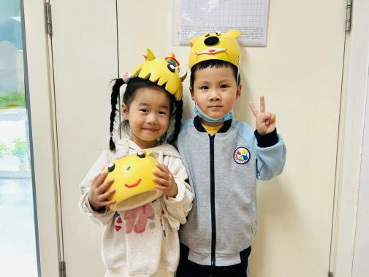
柚子帽是根据计划书制作的哦！ | 我的小兔子帽上用毛球装饰了。 | 我们做的柚子帽好看吗？
-午餐时光-
今天的午餐是：藜麦饭、胡萝卜土豆炖牛肉、干锅花菜、番茄鸡蛋汤。
水果是：梨子、红提。下午的点心是：三味时蔬粥。
现在，孩子们已经自己盛饭了，大家都能根据自己的胃口盛饭，吃多少盛多少。
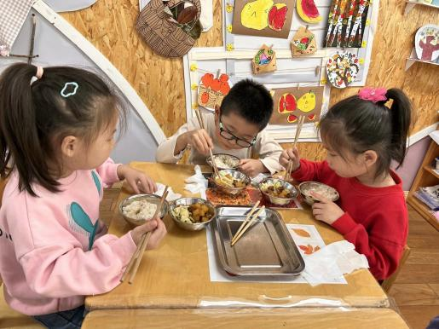 | 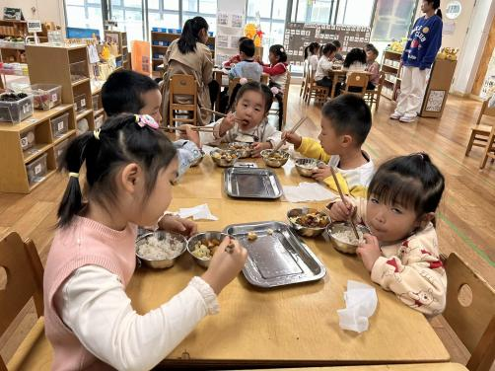 | 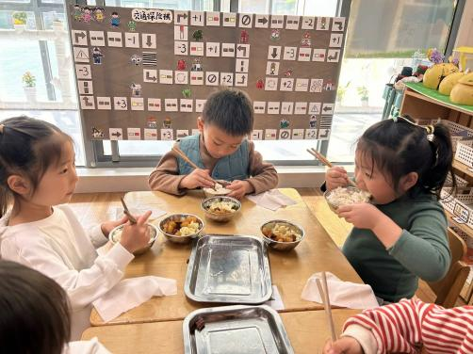
一口菜一口饭，我们要细嚼慢咽 | 今天的牛肉可真香呀！真好吃！ | 吃饭时我们也能坐端正哦~
-温馨提示-
1.最近气温有所下降，大家可以给孩子准备一件薄外套，上下学路上穿着。
2.幼儿如需请假，请在当日16:00前在群里告知老师。
- end -
在一起的点滴都值得记录
我们｜中一班｜在一起

